智能纪要：18.如何读懂学习方式偏好报告 2026年1月22日
会议主题：18.如何读懂学习方式偏好报告
上传时间：1月22号（周四） 21:59 （GMT+08）

智能纪要由 AI 生成，可能不准确，请谨慎甄别后使用

总结
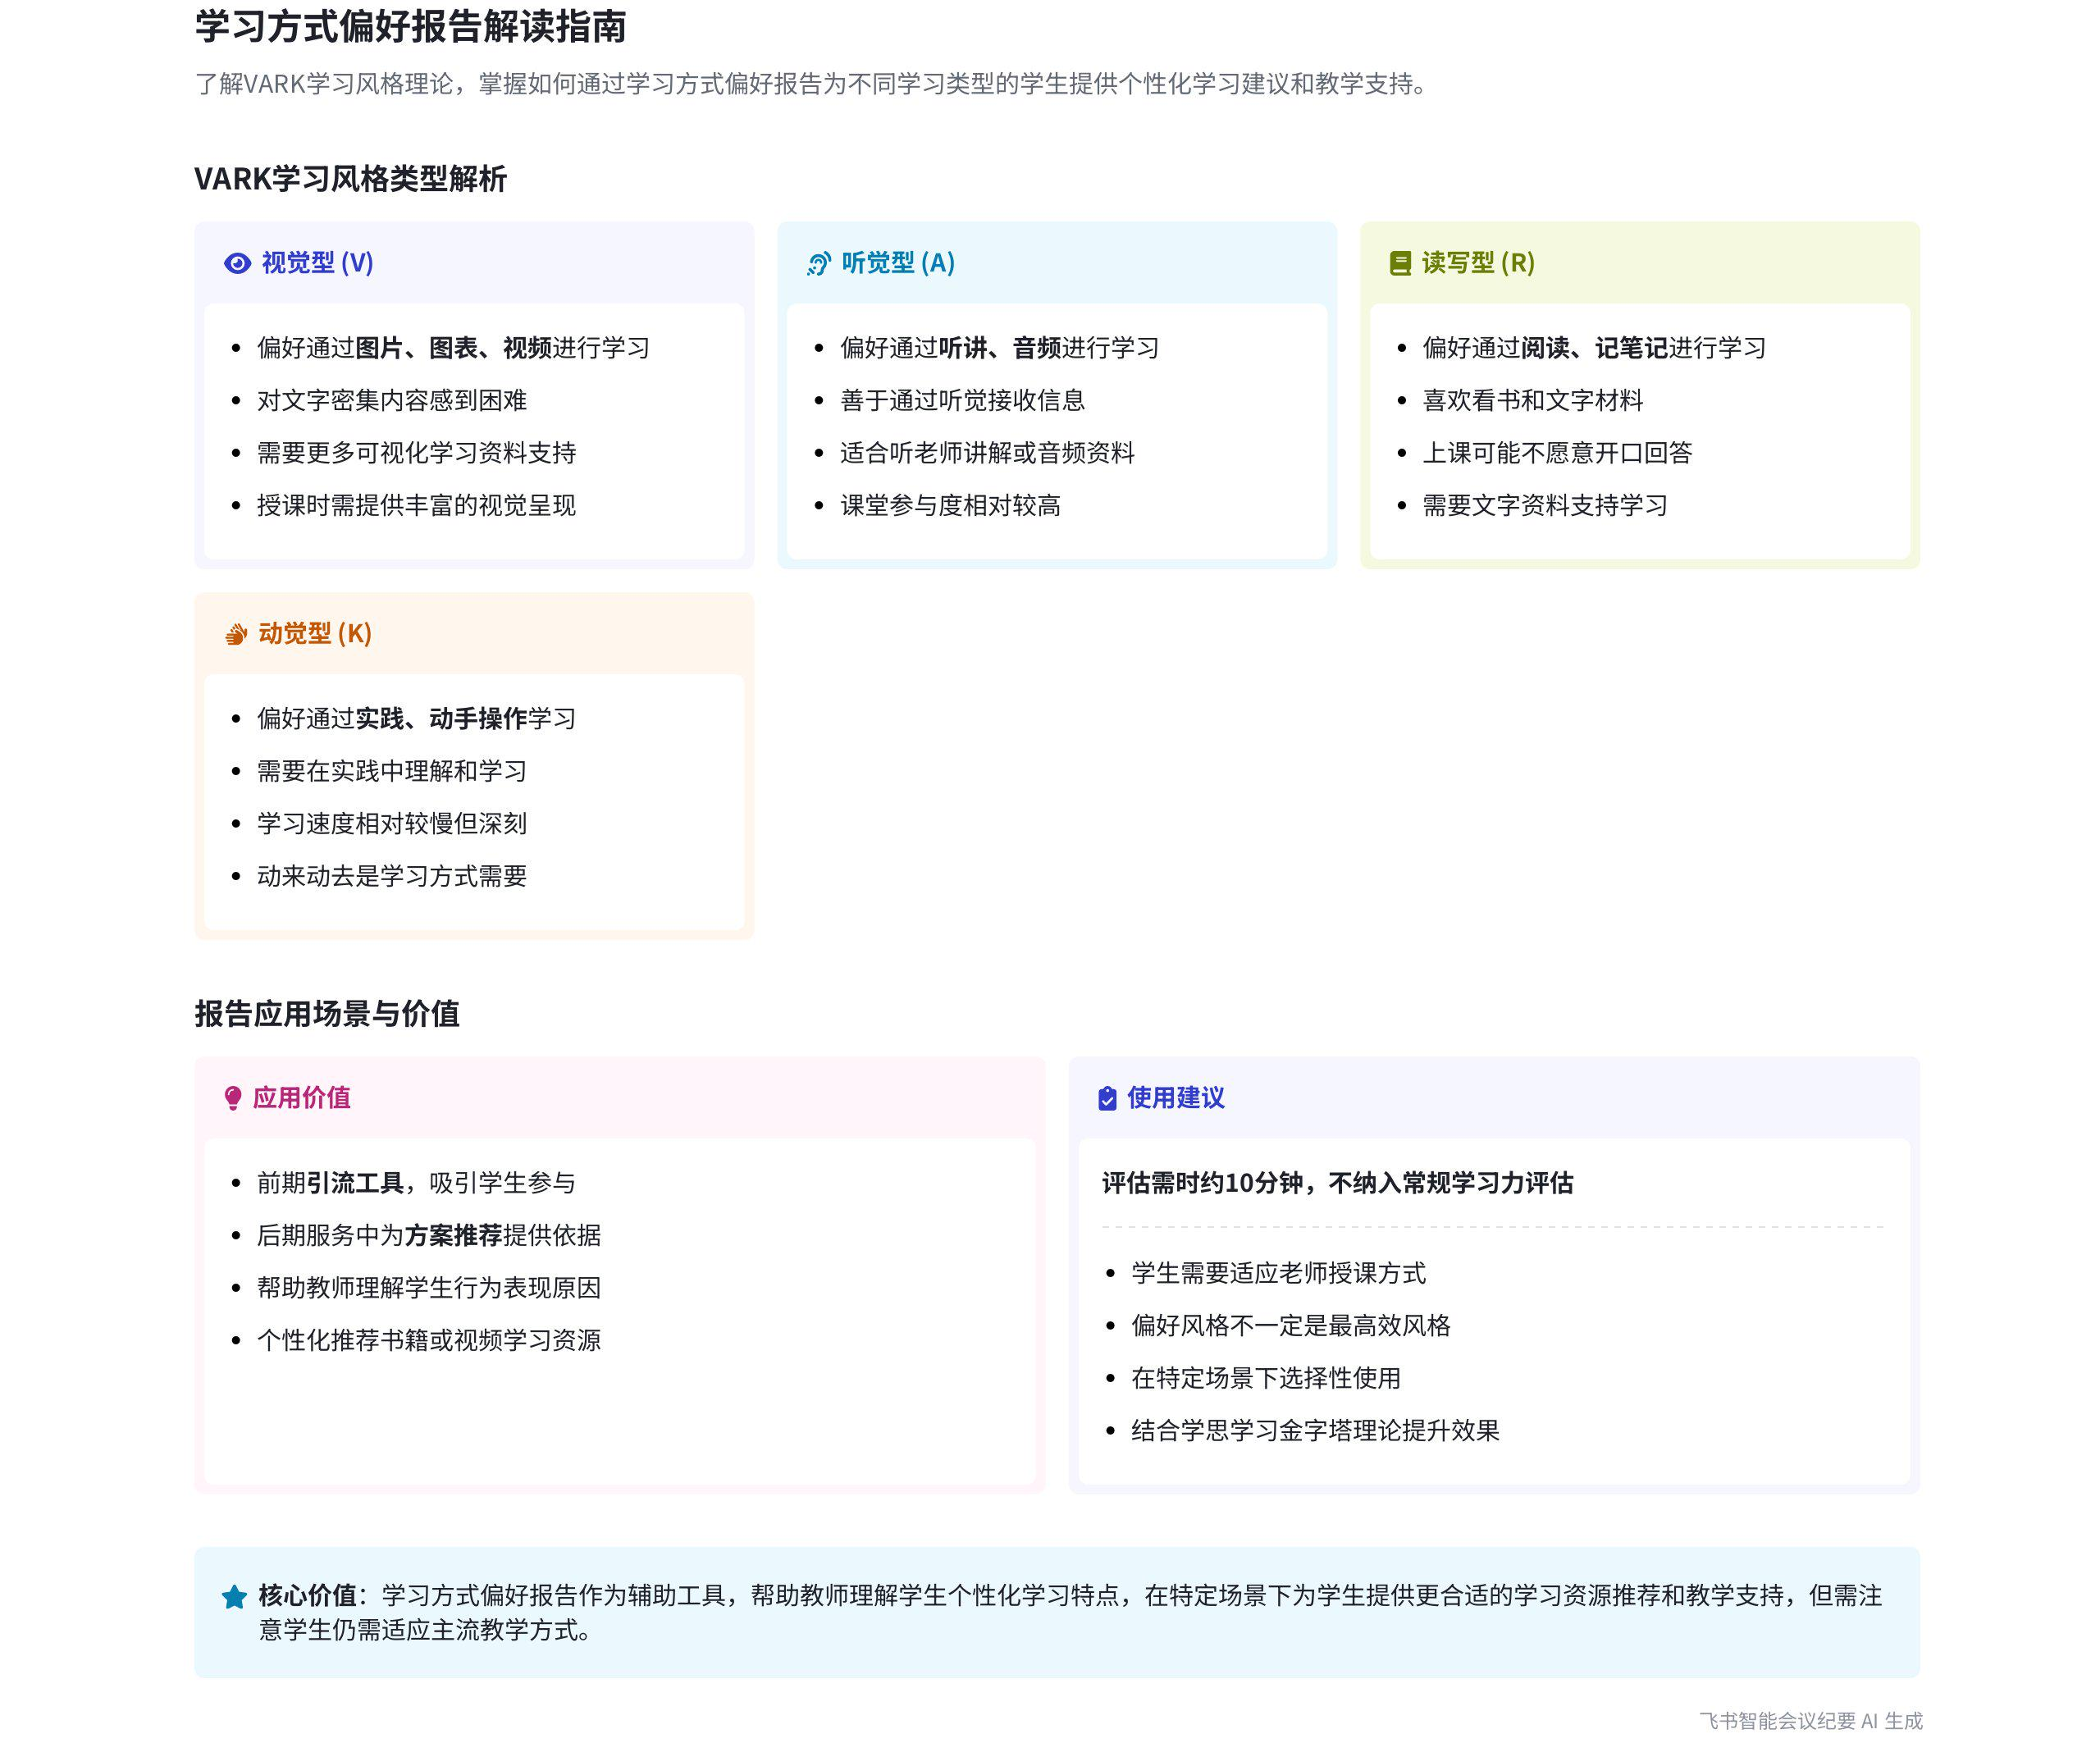
本次会议主要围绕学习方式偏好报告的解读展开，介绍了其应用场景、测评理论背景、学习风格类型、评估的价值与局限等内容，内容如下：
- 学习方式偏好评估的应用场景
- 引流与方案推荐：说话人 1 表示，学习方式偏好评估在实际应用中，更多用于前期引流，或在后期服务孩子做方案推荐时加测，如判断孩子是视觉型、听觉型等，为推荐书籍或视频提供指导建议。
- 避免增加评估时间：平常学习力综合评估时，不会将此评估工具纳入，因为完成该评估约需 10 分钟，会增加整体评估时间。
- 测评的理论背景与学习风格类型
- 理论提出：该理论由新西兰人弗拉明在 20 世纪 90 年代初，根据观察和总结提出，将人的学习偏好分为视觉型（V）、听觉型（A）、读写型（R）和动觉型（K）四种。  - 各类型特点：视觉型喜欢通过看图片或视频学习；听觉型更愿意听老师讲或听音频；读写型喜欢看书或记笔记；动觉型需要在实践中学习，学习速度相对较慢。人的学习过程中各类型有比例且相辅相成，报告仅给出得分最高类型并提供学习方法建议。 |  | 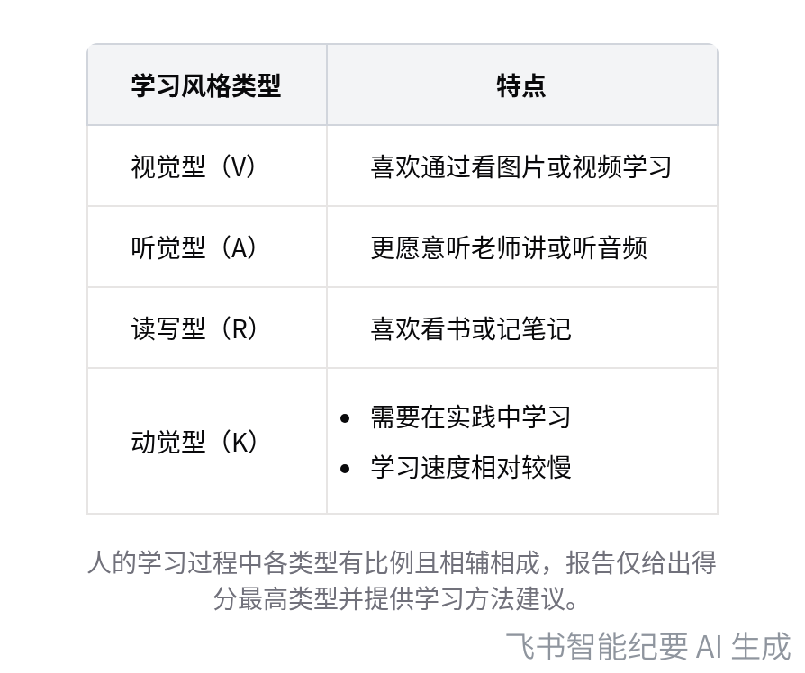  VARK学习风格类型及特点
- 评估的价值与局限
- 评估的局限性
- 授课方式难调整：说话人 1 认为，在学校学习中，班主任难以根据学生类型调整授课方式，学生更多需适应老师授课方式，评估仅能在学生自主学习时提供建议。
- 喜欢与有效不一致：孩子喜欢的学习风格不一定是最有效的，所以测评仅在特定场景使用，平常使用较少。
- 评估对老师的价值
- 课程与书籍推荐：了解孩子类型后，老师能在推荐服务课程和书籍时，选择更适合孩子的内容。
- 理解孩子学习方式：帮助老师理解孩子不同学习方式的表现，如读写型孩子上课可能不愿开口，视觉型孩子可能需要更多可视化学习资料，动觉型孩子动来动去可能是学习方式所需。
- 通用学习提升理论：学思学习金字塔理论模型适用于 VARK 各类型孩子提升学习效果，将在中级课程中讲解。
[该类型的内容暂不支持下载]

智能章节
00:06 道全能学业规划师解读学习方式偏好报告
本章节主要介绍学习方式偏好报告解读。该评估多用于前期引流或后期方案推荐，一般不放在学习力综合评估中。其理论背景是20世纪90年代初弗拉明提出的VARK学习风格，将学习偏好分为视觉、听觉、读写、动觉四型，且人在学习中各类型有比例，会相辅相成。
04:01 学习类型评估问题及学习方式建议探讨
本章节指出报告中会给出学生得分最高的类型及学习方法建议，但该理论评估存在问题。一是学校学习中班主任不太会根据学生类型调整授课方式，更多需学生适应老师，建议可能用于后期自学；二是学生喜欢的学习风格不一定是最有效的，即学习效率未必高。
05:15 测评适用场景、对老师价值及学习金字塔理论
本章节提到测评仅在特定场景使用，平时用得不多，但对机构老师有价值。一是推荐服务课程和书籍时可更适配孩子类型；二是助老师理解不同类型孩子的学习表现，如读写型、视觉型、动觉型孩子的特点。还提及学思学习金字塔理论模型适用于各类型孩子，会在中级课程讲解，评估分享至此。
[该类型的内容暂不支持下载]

关键决策
本次会议为分享类会议，无关键决策。会议关键内容总结如下：
- 评估应用场景：学习方式偏好评估主要用于前期引流或后期服务孩子做方案推荐，不常用于学习力综合评估，避免增加评估时间。
- 学习风格理论：20世纪90年代初，新西兰人弗拉明提出VARK学习风格，分为视觉型、听觉型、读写型、动觉型。
- 评估存在问题：学校授课难以根据学生学习风格调整，且喜欢的学习风格不一定最有效。
- 评估价值：帮助老师为孩子推荐合适的课程和书籍，理解孩子的行为表现。
- 有效学习方法：学思学习金字塔理论模型适用于不同类型的孩子，后续中级课程会讲解。
[该类型的内容暂不支持下载]

金句时刻
「学习方式偏好评估可用于前期引流或后期服务孩子做方案推荐，如通过评估了解孩子是视觉型、听觉型等，为其推荐更合适的书籍或视频。」
—— 说话人 1，明确了学习方式偏好评估的应用场景和作用，对实际工作有指导意义。

「孩子喜欢的学习风格不一定是最有效的学习风格，测评应在特定场景下使用。」
—— 说话人 1，指出了学习风格测评的局限性，引发对测评有效性的思考。

「了解孩子的学习类型，有助于为其推荐更适合的服务课程和书籍，也能帮助老师更好地理解孩子的学习行为。」
—— 说话人 1，强调了了解孩子学习类型对老师和孩子的重要价值。
[该类型的内容暂不支持下载]

相关链接
- 妙记：18.如何读懂学习方式偏好报告
- 文字记录
- 18.如何读懂学习方式偏好报告 2026年1月22日

